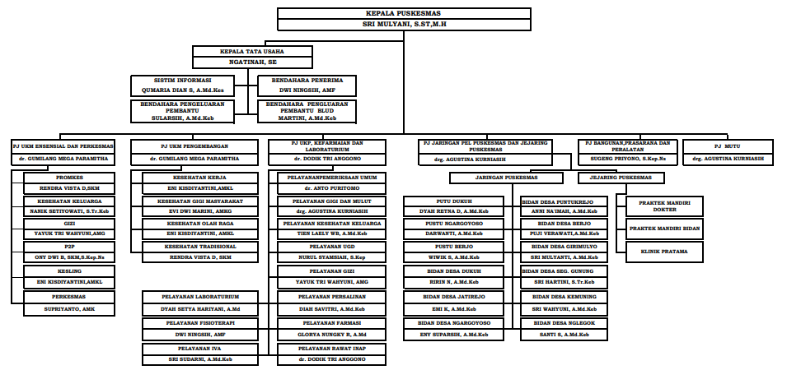
Struktur Organisasi UPT Puskesmas Ngargoyoso Kabupaten Karanganyar
KEPALA PUSKESMAS
drg. BAMBANG MULYAWAN

drg. BAMBANG MULYAWAN

